职业卫生检测技术服务信息公开表
用人单位  名称 | 青岛良木股份有限公司
地理位置 | 青岛市城阳区流亭街道天康路
联系人 | 王敏军
调查专业  技术人员名单 | 贾健、王洪帅 | 调查时间 | 2023.07.10 | 陪同人 | 王敏军
采样专业  技术人员名单 | 贾健、王洪帅 | 采样时间 | 2023.07.22 | 陪同人 | 王敏军
检测专业  技术人员名单 | 田立茹、郭秀丽、常鑫钰、李笑笑、包红艳 |  | 检测时间 | 2023.07.23-2023.07.29
影像资料  （调查影像资料及采样影像资料） | 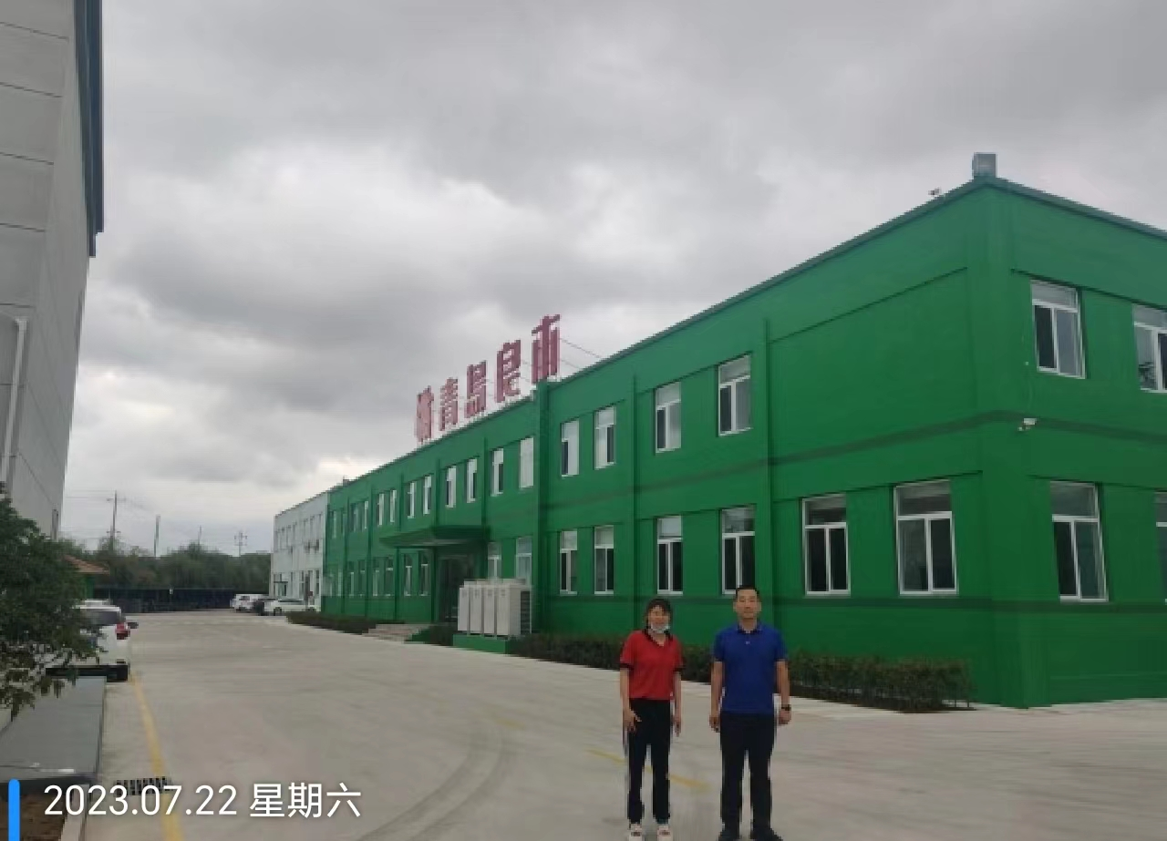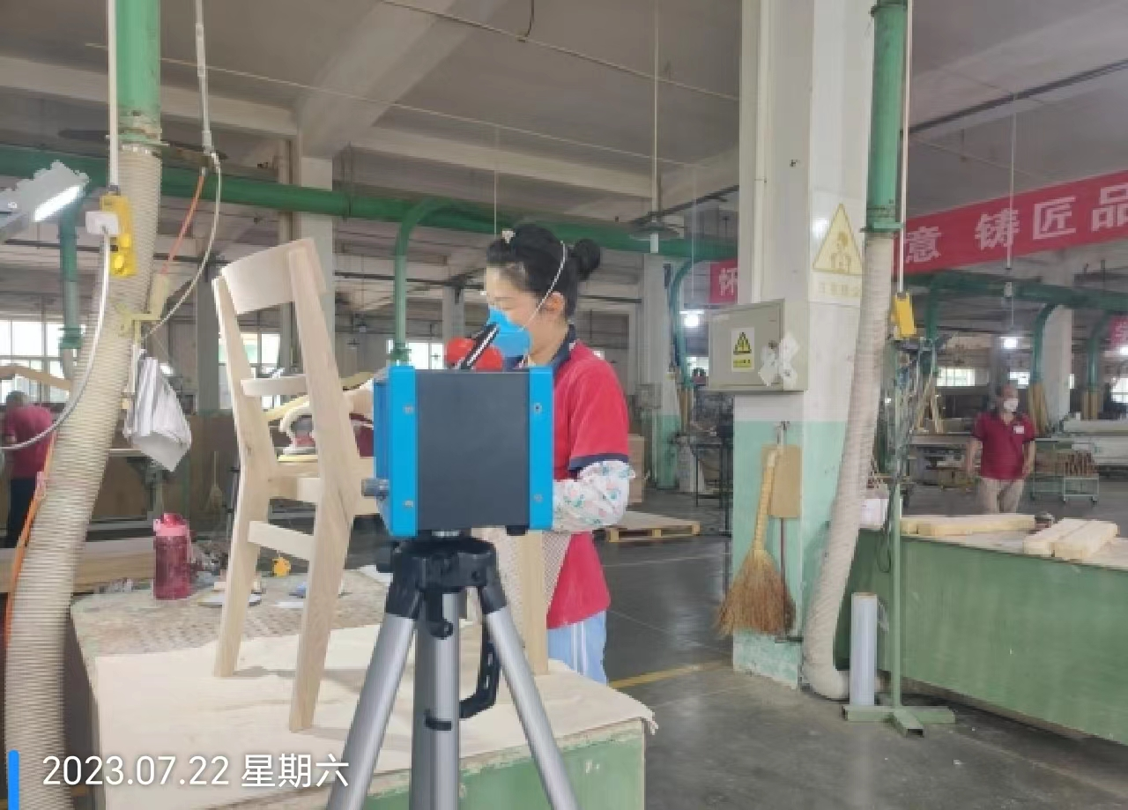  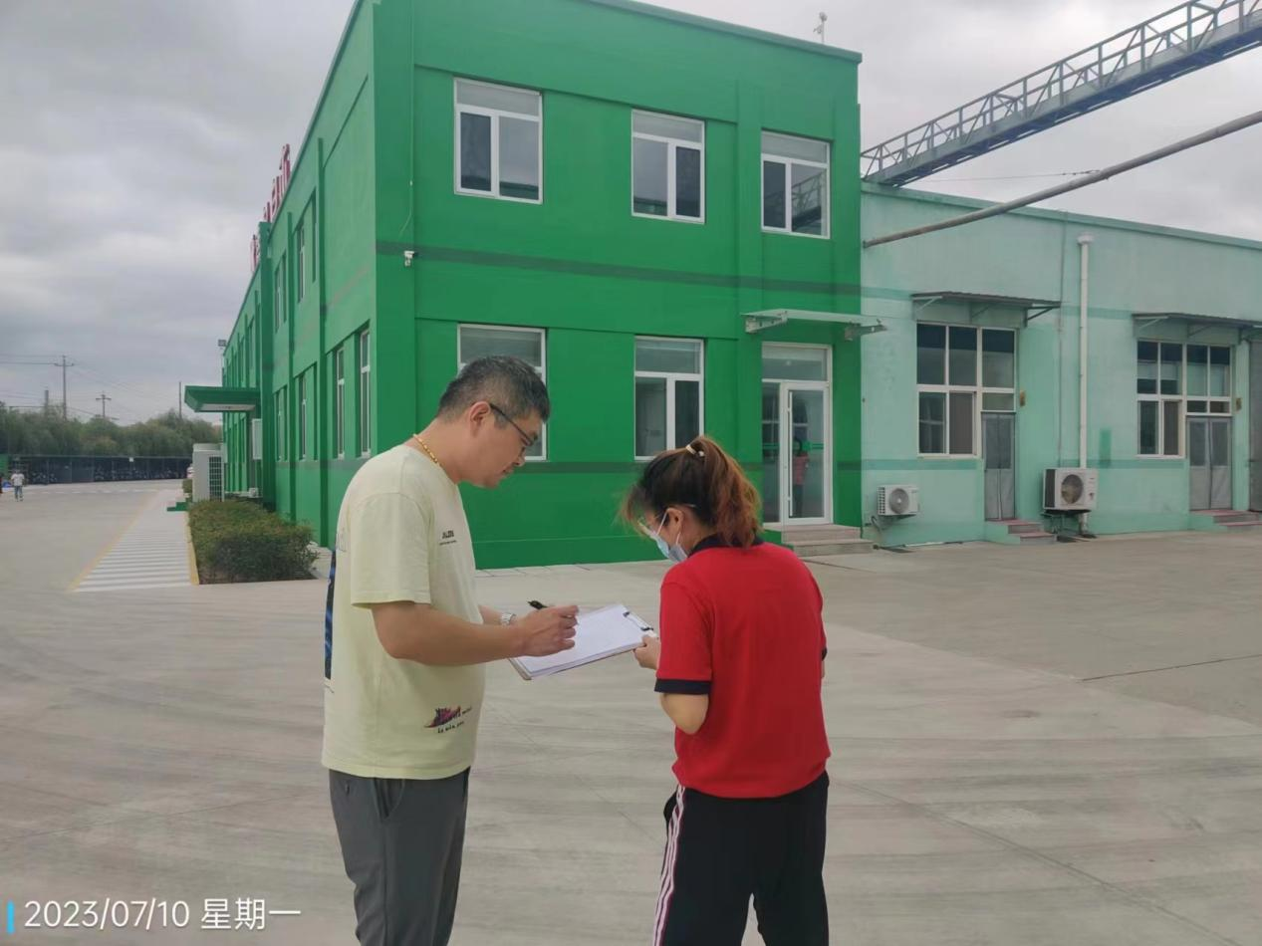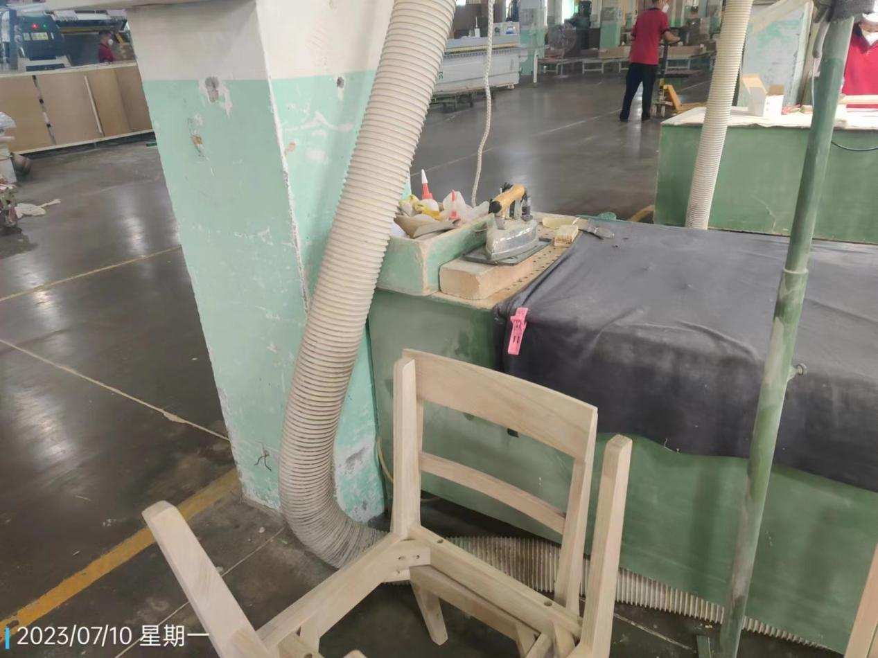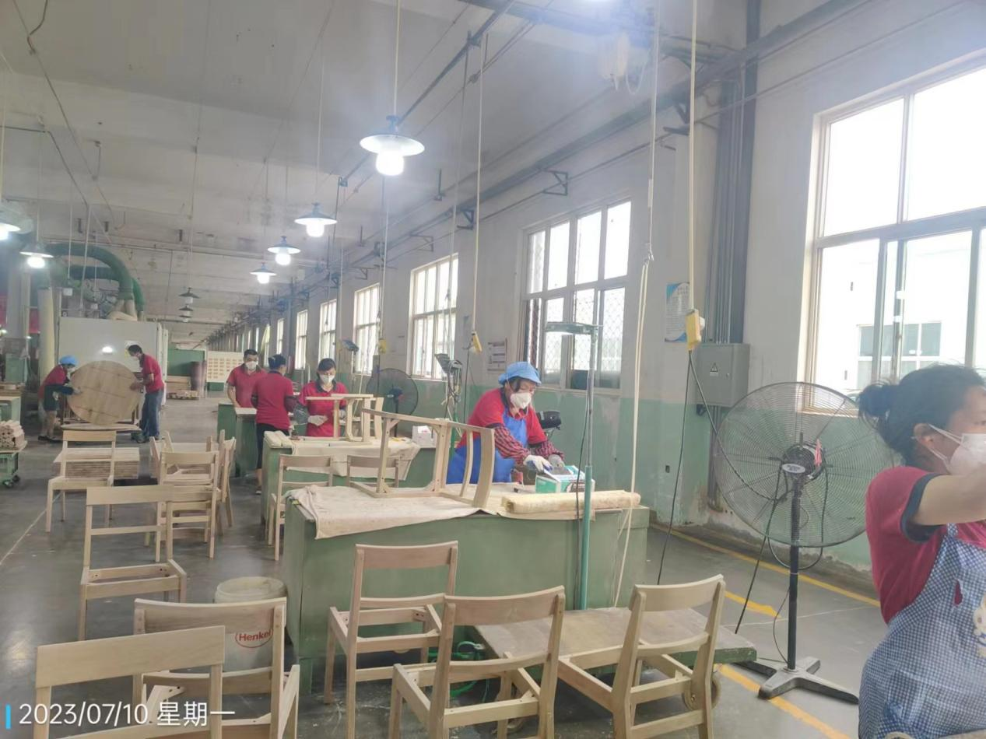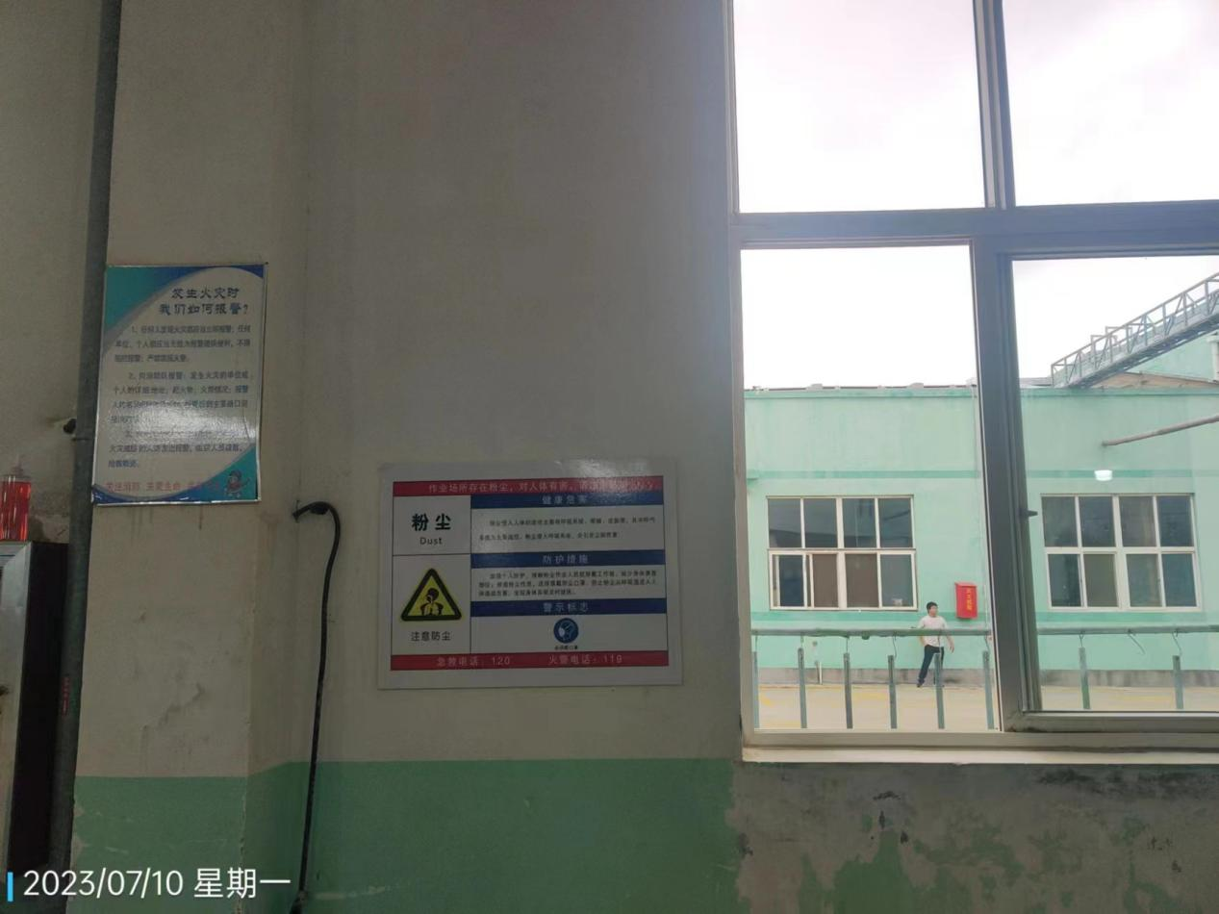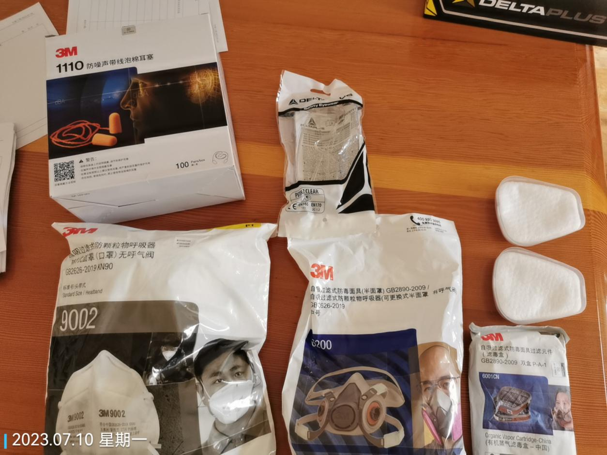
公示日期：2023.08.30

